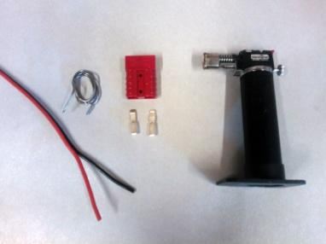

Stap 1 : Leg alles klaar.
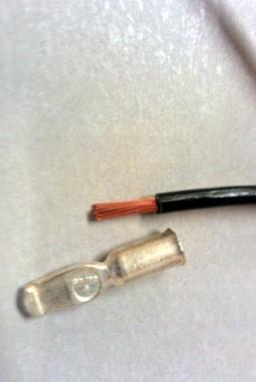
Kabel, soldeertin, gasbrander, Anderson stekker, voetjes en een striptang.

Stap 2 : Strip de kabel 1cm.
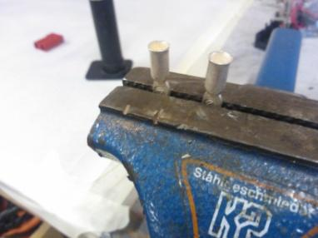

Stap 3 : Plaats de voetjes stevig op een hitte bestendige plaats (bankschroef).
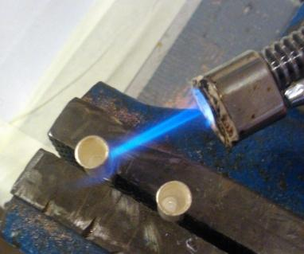

Stap 4 : Verhit de voetjes met de brander.
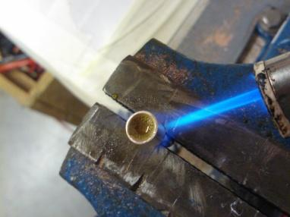

Stap 5 : Voeg zonder te stoppen met verhitten de soldeertin toe in het voetje.

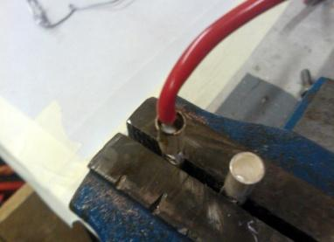
Stap 6 : Plaats de kabel in de gesmolten soldeertin en laat de soldeertin afkoelen.

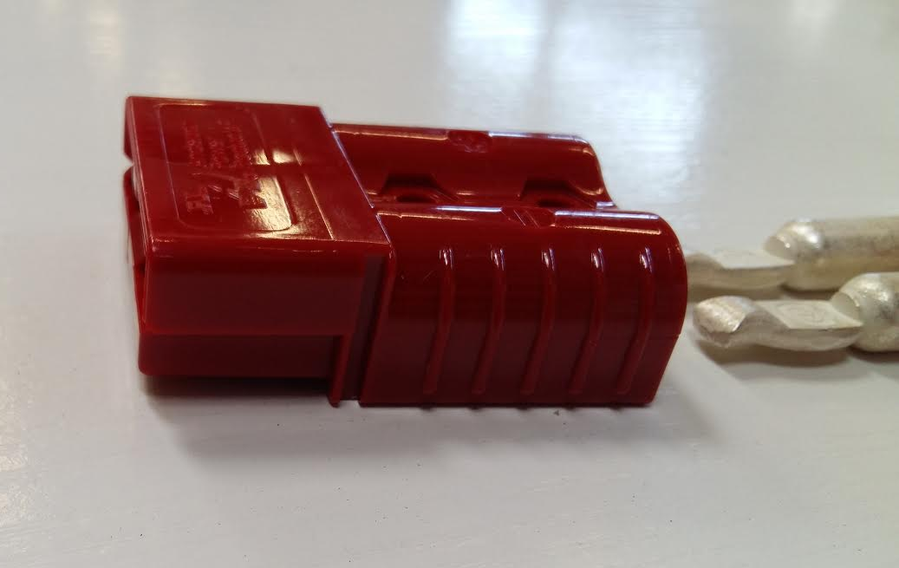
Stap 7 : plaats het voetje in de stekker, stevig aanduwen tot er een “klik” klinkt. Als de kabel niet stug genoeg is om het voetje er in te drukken dan kan dit met een schroevendraaier tegen het randje van de voet drukkend.

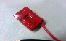
Stap 8 : trek aan de kabel om de verbinding te controleren. Let op! Stekker verder altijd demonteren door aan de stekker te trekken, NIET aan de kabel.

